ANÁLISE DE SISTEMAS

TP03: recursos suplementares

Planeamento tradicional
Exemplo de uma desagregação de tarefas (WBS), para um projeto de preparação e realização de ações de formação de uma equipa de IT:
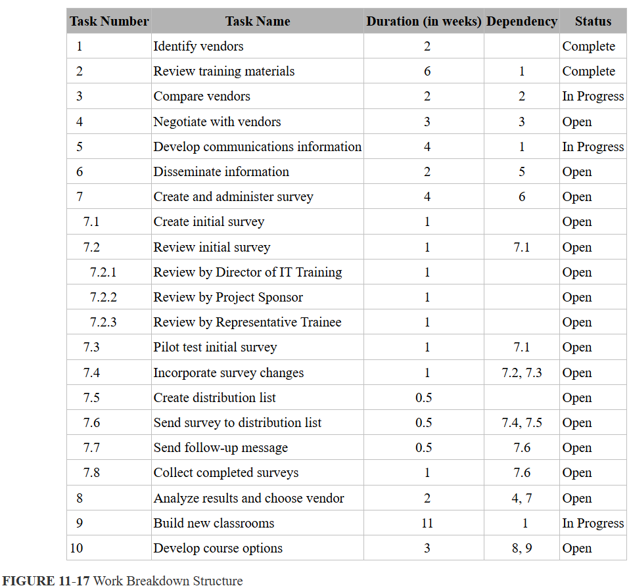

Exercício: base para o Cronograma

Exemplo de um Gant (cronograma) relacionado:
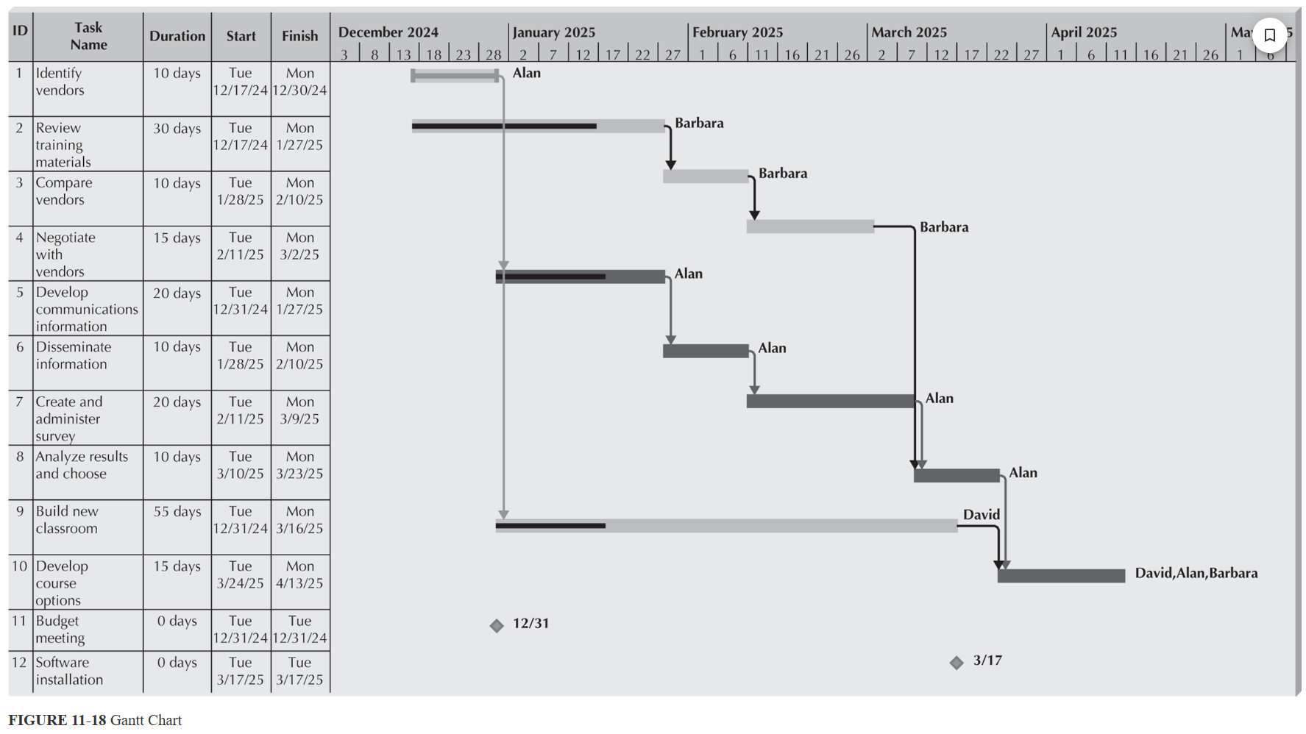

Planeamento ágil
Considere o tema do caso de estudo da gestão integrada de parques de estacionamento. O condutor tem uma app para o ajudar a encontrar e usar o estacionamento. O operador dos parques precisa de um portal para gestão operacional.
App para o condutor:
ID | User Story | Critérios de Aceitação (resumo)
US01 | Registo e autenticação  Como condutor, quero criar conta e iniciar sessão, para gerir os meus estacionamentos.  Dica: forma breve para o backlog:: “US01: O condutor regista-se na plataforma” | Registo com e-mail e palavra-passe, com verificação por e-mail.  Aceitação explícita dos termos e da política de privacidade (RGPD).  Recuperação de palavra-passe por ligação com validade limitada.
US02 | Pesquisar parques com disponibilidade  Como condutor, quero ver num mapa os parques próximos e os lugares livres, para escolher onde estacionar. | Lista e mapa ordenados por distância à localização atual ou a um destino pesquisado.  Lugares livres atualizados com desfasamento máximo definido (p. ex., 60 s) e indicação da hora da última atualização.  Sem permissão de localização, é possível pesquisar por morada.
US03 | Consultar preço e condições do parque  Como condutor, quero ver tarifário, horário e restrições, para estimar o custo antes de entrar. | Mostra o tarifário em vigor, incluindo períodos gratuitos e tarifa máxima diária.  Mostra horário, altura máxima e tipos de lugar disponíveis.  Simulador de custo para uma duração indicada.
US04 | Entrada e saída automáticas por matrícula ou QR  Como condutor, quero entrar e sair sem retirar bilhete, para poupar tempo. | Matrícula registada reconhecida abre a cancela e inicia a sessão de estacionamento.  Se o LPR falhar, o QR da app permite entrada e saída.  Cada sessão regista hora de entrada, hora de saída e parque.
US05 | Pagar o estacionamento  Como condutor, quero pagar automaticamente à saída ou antes dela, para sair sem filas. | O valor corresponde ao tarifário em vigor à data de entrada.  Pagamento recusado: a saída não é bloqueada de forma indefinida e há alternativa (pagar por outro método ou no operador).  Comprovativo disponível na app após o pagamento.
US06 | Gerir métodos de pagamento  Como condutor, quero guardar e remover cartões ou outros métodos, para pagar sem reintroduzir dados. | Dados de cartão tratados por prestador certificado; a app não armazena o número completo.  Possibilidade de definir um método predefinido.  Remover um método não afeta o histórico de pagamentos.
US07 | Reservar lugar antecipadamente  Como condutor, quero reservar lugar para uma data e hora, para ter o estacionamento garantido. | A reserva só é confirmada se houver capacidade; a capacidade fica retida durante a janela reservada.  Cancelamento gratuito até ao prazo definido pelo operador.  No-show liberta o lugar após tolerância configurável e aplica a taxa prevista.
US08 | Alertas de fim de tempo e prorrogação  Como condutor, quero ser avisado antes do fim do tempo e prorrogar, para evitar penalizações. | Notificação push configurável (p. ex., 15 min antes do fim).  Prorrogar a partir da notificação, sem passar pelo menu.  Prorrogação recusada quando excede o tempo máximo permitido do parque.
US09 | Histórico e faturas  Como condutor, quero consultar sessões passadas e obter faturas, para controlar despesas e justificá-las. | Lista de sessões filtrável por data e parque.  Fatura com NIF indicado pelo utilizador, em PDF.  Fatura gerada conforme os requisitos fiscais aplicáveis (a validar com o cliente).
US10 | Subscrever avença mensal  Como trabalhador pendular, quero uma avença num parque, para pagar menos e ter lugar assegurado. | Contratação, renovação e cancelamento na app.  Avença associada a uma ou mais matrículas, com limite definido.  Aviso de expiração com antecedência mínima definida.
US11 | Filtrar por lugares acessíveis ou com carregamento EV  Como condutor com mobilidade reduzida ou com veículo elétrico, quero filtrar lugares adequados, para não me deslocar em vão. | Filtros por lugar acessível e por carregador EV, com contagem de livres.  O filtro só mostra parques que tenham essa informação registada pelo operador.  Indicação do tipo de conector, quando existir.
US12 | Encontrar o meu carro dentro do parque  Como condutor, quero registar a localização do lugar, para o encontrar no regresso. | Registo manual (piso e zona) ou por foto/nota.  Disponível offline depois de guardado.  Eliminado automaticamente no fim da sessão.
US13 | Programa de fidelização e descontos  Como condutor frequente, quero acumular pontos ou descontos, para ser recompensado. | Regras de acumulação definidas pelo operador no backoffice (depende de US16).  Saldo de pontos visível na app.  Depende de decisão comercial e da definição do modelo de descontos.
Portal de gestão operacional:
ID | User Story | Critérios de Aceitação (resumo)
US14 | Perfis e permissões  Como administrador, quero atribuir perfis (operador, financeiro, suporte, admin), para limitar o acesso ao necessário. | Cada perfil só vê e executa as funções que lhe estão atribuídas.  Autenticação com segundo fator para o perfil de administrador.  Ações sensíveis (alterar tarifa, reembolsar) ficam registadas com utilizador e hora.
US15 | Painel de ocupação em tempo real  Como operador, quero ver ocupação, entradas e saídas por parque, para gerir a operação. | Ocupação atual por parque e por zona, com alerta de lotação acima de um limiar configurável.  Atualização sem recarregar a página.  Estado de dados desatualizados sinalizado quando falha a ligação aos sensores ou cancelas.
US16 | Configurar tarifários  Como gestor comercial, quero definir e agendar tarifários por parque, para adaptar o preço à procura. | Tarifa com escalões, período gratuito, máximo diário e tarifas por tipo de utilizador.  Alterações com data de entrada em vigor futura, sem afetar sessões em curso.  Validação que impede sobreposição ou lacunas de períodos.
US17 | Monitorizar equipamentos e incidentes  Como operador, quero ser alertado quando uma cancela, câmara ou sensor falha, para intervir rapidamente. | Alerta com equipamento, parque e hora quando deixa de comunicar.  Estados de incidente: aberto, em curso, resolvido.  Abertura manual de cancela com registo do motivo.
US18 | Gerir reclamações e reembolsos  Como agente de suporte, quero analisar sessões contestadas e reembolsar, para resolver reclamações. | Pesquisa por matrícula, utilizador ou data, com acesso ao detalhe da sessão (entrada, saída, valor).  Reembolso total ou parcial com motivo obrigatório.  Reembolsos acima de um valor exigem aprovação do perfil financeiro.
US19 | Relatórios de receita e utilização  Como gestor financeiro, quero relatórios por período e parque, para acompanhar o desempenho. | Receita, ocupação média e duração média por parque e período.  Exportação em CSV e PDF.  Valores reconciliáveis com os registos do prestador de pagamentos.
US20 | Responder a pedidos RGPD dos titulares  Como encarregado de proteção de dados, quero exportar ou apagar dados de um utilizador, para cumprir o RGPD. | Exportação dos dados pessoais do utilizador em formato legível por máquina.  Eliminação ou anonimização, mantendo dados que a lei exija conservar (p. ex., faturação).  Pedido e resposta registados com prazo de resolução.
US21 | Preço dinâmico por ocupação  Como gestor comercial, quero que o preço varie com a ocupação, para otimizar receita e rotação. | Regras de ajuste com limites mínimo e máximo por parque.  O preço mostrado ao utilizador na pesquisa é o aplicado à entrada.  Pode ser desativado por parque, voltando ao tarifário base.

